[图片问题引爆舆论，南京中医药大学药学院 ACS 论文陷入争议漩涡](https://mp.weixin.qq.com/s?__biz=MzkzNTc5NDgwMw==&mid=2247495023&idx=1&sn=43a9f2bd4089aa0b237eb119c75e9e97)

急先锋[先锋科研](javascript:void(0);)2025-04-24 11:08:00浙江

**点击上方蓝字关注先锋科研**



文 | 急先锋

**论文信息**

近日，《ACS Applied Materials & Interfaces》期刊2024年发表的题为 ‘Sonication-Assisted Self-Assembled Resveratrol Nanoparticles with Enhanced Antiviral and Anti-inflammatory Activity against Respiratory Syncytial Virus-Induced Pneumonia’ 的研究被揭露存在图像操纵行为。该研究由Chenqi Chang , Chang Lu , Yu Zheng , Jianjian Ji , Lili Lin , Linwei Chen（通讯作者） , Zhipeng Chen（通讯作者） , Rui Chen（通讯作者） 共同完成，通讯作者Rui Chen和Zhipeng Chen单位为南京中医药大学药学院,通讯作者Linwei Chen单位为南京医科大学附属泰州市人民医院药剂科。

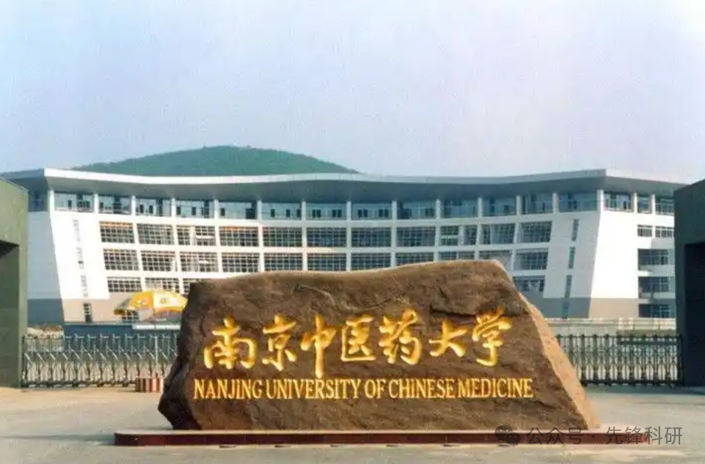

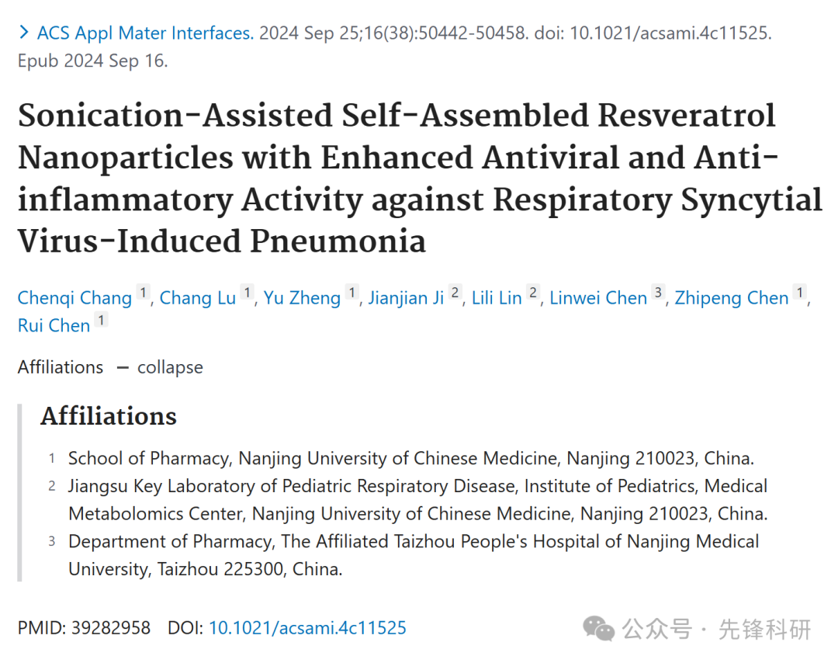

**质疑信息**

2025年4月评论人Nitzschia longissima指出：

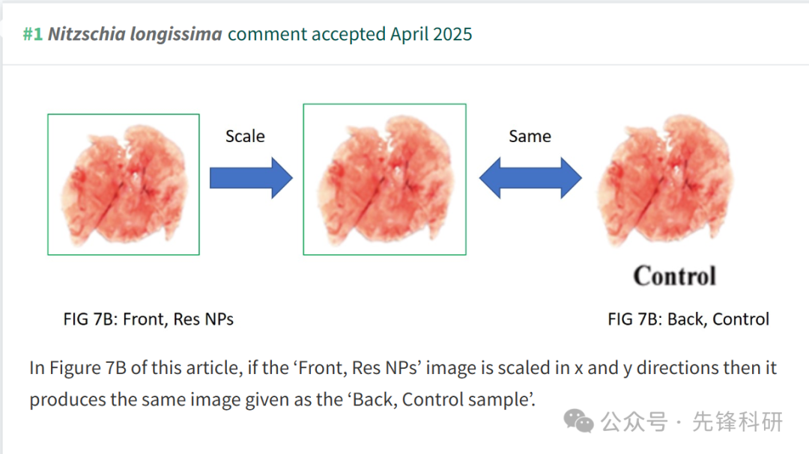

**参考链接：**

https://pubpeer.com/publications/B9EDD69F52EDE077727B5A3C3EE18B

**END**



**免责申明**

本文中的所有信息均源自学术网站及已公开资料。我们虽努力确保信息的准确性与完整性，但无法对此做出绝对保证。若发现任何纰漏或不实之处，请及时联系公众号后台，以便进行更正或删除。